COLEGIO PEDRO DE VALDIVIA DE VILLARRICA
Departamento de: Tecnología
Evelyn Carriel
Curso: 3° Básico

Módulo Nº 3: “Crear objetos tecnológicos con estándares de calidad”

NOMBRE:
CURSO: | 3° Básico | FECHA DE ENTREGA |  | 18 de mayo al 19 de junio
OBJETIVO DE APRENDIZAJE:  Unidad 3: “Crear objetos tecnológicos con estándares de calidad, ampliando capacidades para elaborar productos”  - OA N° 03: Elaborar un objeto tecnológico para resolver problemas, seleccionando y demostrando dominio de: técnicas y herramientas para medir, marcar, cortar, plegar, unir, pegar, pintar, entre otras; materiales como papeles, cartones, fibras, plásticos, cerámicos, desechos, entre otros.  - OA N°4: Probar y evaluar la calidad de los trabajos propios o de otros, de forma individual o en equipos, aplicando criterios técnicos, medioambientales y de seguridad y dialogando sobre sus resultados e ideas de mejoramiento. |  |  | HABILIDADES DEL O.A |  | HABILIDADES DEL  MODULO
 |  |  | Usan las técnicas necesarias para manipular herramientas específicas (reglas, tijeras escolares, sierra de calar manual, entre otras). |  | X
 |  |  | Ponen a prueba el objeto para determinar si cumple con su propósito. |  | X
 |  |  | Realizan pruebas, usando criterios técnicos como adecuación de materiales, terminaciones, estructura, entre otros. |  | X
 |  |  | Proponen ideas específicas para mejorar objetos tecnológicos, de forma individual. |  | x

Actividad 1: Reconociendo para qué se utilizan

Observa, pregúntale a tu apoderado y encierra en un círculo el alicate que se utiliza para doblar el alambre en cada caso.
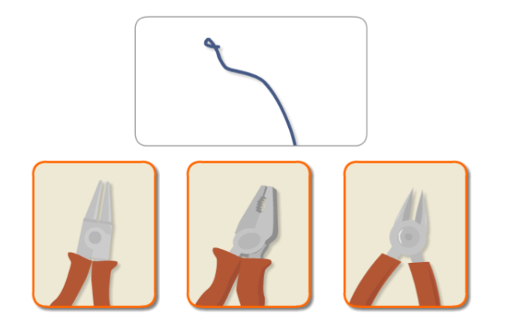

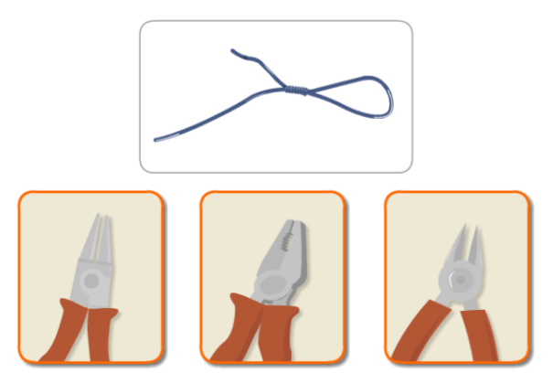

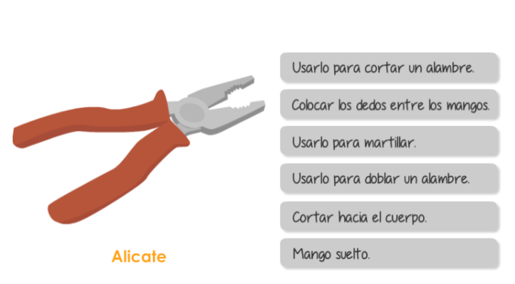
Actividad 2. ¿Cómo prevenir accidentes?
Encierra en un círculo las 4 acciones que no hay que hacer para prevenir accidentes al usar un alicate y una sierra.

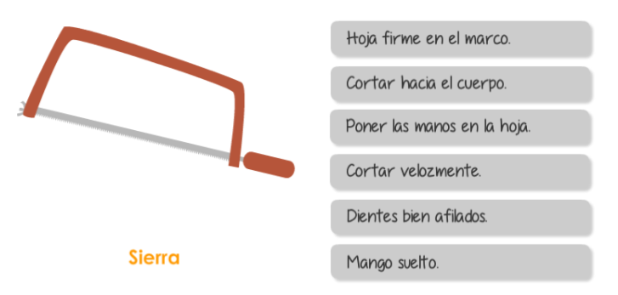

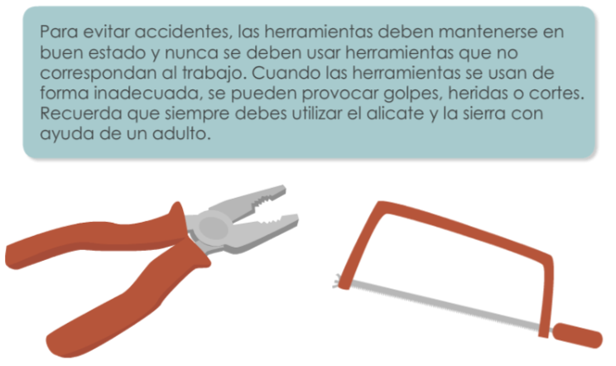

Actividad 3 Construyamos una veleta
Instrucciones: observa los siguientes videos y luego realiza la actividad
Construyendo una veleta https://www.youtube.com/watch?v=yuEow6BeWjs

El viento en la primavera. Durante la primavera elevamos volantines y una veleta nos sirve para conocer la dirección del viento. Para construir una veleta debemos conocer cada una de sus partes, y saber para qué sirven, solo así podremos elegir bien los materiales.
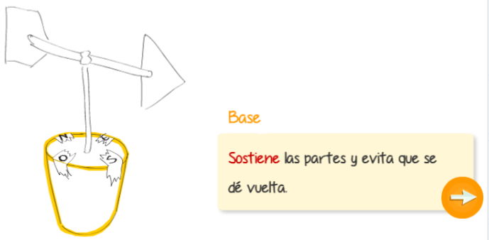
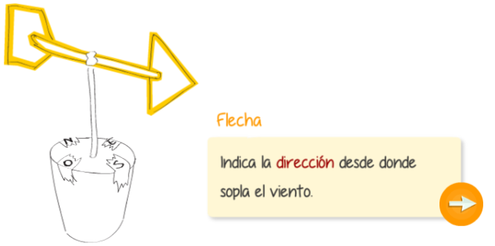
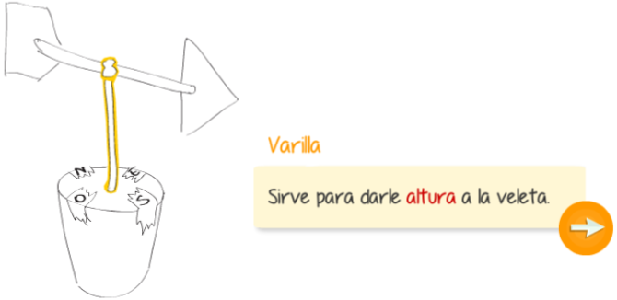
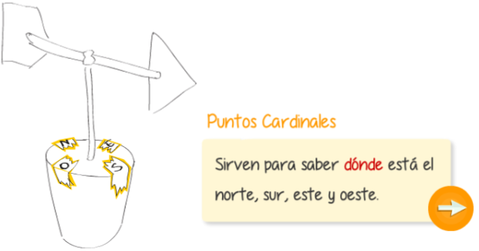

Actividad 4: Eligiendo los materiales: Debes utilizar materiales que encuentres en tu casa.
Realiza un listado de los materiales que necesitas.

 | Materiales | Herramientas necesarias
Base
Varilla
Flecha
Puntos Cardinales

Actividad 5: Pasos para la construcción. Realiza un listado con los pasos necesarios para la elaboración de una veleta.

Paso 1:

Paso 2:

Paso 3:

Paso 4

Evaluación de lo aprendido

Actividad 6: Reconoce lo aprendido: encierra en un círculo lo que representa el funcionamiento de tu veleta
Tiene base | si | no
Se sostiene sola | si | no
Tiene varilla | si | no
Posee los puntos cardinales | si | no
Tiene flecha | si | no
Gira con el viento | si | no

